La **Casa de la Ciutat de Barcelona** és l'edifici i seu de l'[Ajuntament de Barcelona](http://ca.wikipedia.org/wiki/Ajuntament_de_Barcelona). Es troba situada al centre històric de la ciutat, a la [plaça de Sant Jaume](http://ca.wikipedia.org/wiki/Pla%C3%A7a_de_Sant_Jaume), enfront del [Palau de la Generalitat de Catalunya](http://ca.wikipedia.org/wiki/Palau_de_la_Generalitat_de_Catalunya). La seva construcció ha tingut lloc durant diversos segles. La seva façana principal, situada a la plaça de Sant Jaume, data de l'any 1847; el seu origen, però, és de l'any 1369, any en el qual es va començar a construir el [Saló de Cent](http://ca.wikipedia.org/wiki/Sal%C3%B3_de_Cent), origen de la història de l'ajuntament de la ciutat de Barcelona.

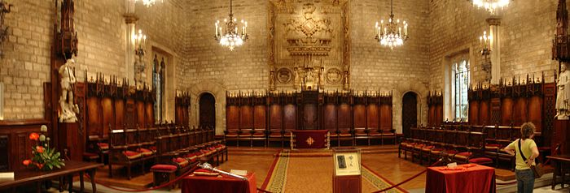

La primera reunió del Consell de Cent es va fer el [17 d'agost](http://ca.wikipedia.org/wiki/17_d%27agost) de [1373](http://ca.wikipedia.org/wiki/1373), durant el regnat de [Pere el Cerimoniós](http://ca.wikipedia.org/wiki/Pere_el_Cerimoni%C3%B3s) segons la placa que es pot veure al Saló:

|  |  |
| --- | --- |
|  | *L'any 1373 de la Nativitat del Senyor, el dia 17 d'agost, regnant l'il·lustríssim Senyor Pere III, per la gràcia de Déu rei d'Aragó, fou celebrat el primer Consell dels Cent Jurats en aquesta casa, que fou enllestida el mateix any, essent-ne aleshores Consellers els venerables Pere Ça Rovira, Llorenç de Gualbes, Jaume Burguès, Bernat Ferrer i Galceran Carbó*. |

L'edifici en ell mateix és un palau. La seva façana principal és d'estil [neoclàssic](http://ca.wikipedia.org/wiki/Neocl%C3%A0ssic) i fou dissenyada per [Josep Mas i Vila](http://ca.wikipedia.org/wiki/Josep_Mas_i_Vila), i la façana que dóna al carrer Ciutat és d'estil [gòtic](http://ca.wikipedia.org/wiki/Art_g%C3%B2tic), creada per [Arnau Bargués](http://ca.wikipedia.org/wiki/Arnau_Bargu%C3%A9s). El pati interior, també d'estil gòtic però amb traces [renaixentistes](http://ca.wikipedia.org/wiki/Renaixement), data de l'any 1391, i s'hi mostren exposades diverses escultures d'autors com [Josep Llimona](http://ca.wikipedia.org/wiki/Josep_Llimona), [Joan Miró](http://ca.wikipedia.org/wiki/Joan_Mir%C3%B3) o [Josep Clarà](http://ca.wikipedia.org/wiki/Josep_Clar%C3%A0). Altres estances destacables són el Saló de Cròniques, el Saló de la Reina Regent i la Capella del Bon Consell.